“运河上的‘大思政课’”研讨会征文通知

各联合体成员单位、全国运河城市各大中小学校：
为落实新时代立德树人工程，深化立德树人机制综合改革，推进大中小学思政课一体化改革创新，推动大运河文化与“大思政课”有机融合，打造“运河思政”品牌，“运河上的‘大思政课’”研讨会拟于2026年7月11至12日在安徽省淮北师范大学召开，现将征文活动通知如下：
一、征文主题
“运河上的‘大思政课’”
主题一：大运河文化中思政元素挖掘与应用
主题二：大运河文化融入“大思政课”的方法与路径
二、征文题材及相关要求
（一）研究论文
1.围绕议题撰写教研/科研论文，观点鲜明、逻辑严谨，兼具理论深度与实践指导性。
2.论文须未曾公开发表，须符合学术规范。
3.论文篇幅5000-8000字为宜（含题目、摘要、关键词、正文、参考文献等）。
4.论文统一采用Word排版；标题三号黑体；摘要、关键词小四号楷体；正文小四号宋体，行间距22磅；注释和参考文献五号宋体，置于文末，采用国家标准。
5.文末附作者简介，含：姓名、单位、职务/职称、联系电话、电子邮箱。
（二）教学案例
1.围绕“运河上的‘大思政课’”进行理论教学、实践教学案例设计，案例应兼具思想性、理论性与实践性，能够有效促进学生对“运河上的‘大思政课’”的思想共鸣、价值认同和实践推广。
2.案例须明晰教学或实践主题、目标对象、教学或实践目标，翔实呈现教学设计或实践情况（以45分钟的教学时长为参照）。
3.案例统一采用Word排版；标题三号黑体；正文小四号宋体，行间距22磅。
4.文末附作者简介，含：姓名、单位、职务/职称、联系电话、电子邮箱。
三、征文成果应用
（一）组织专家进行优秀征文评选并颁奖；
（二）优秀征文纳入研讨会论文集；
（三）邀请优秀征文作者参会进行交流发言。
四、投稿方式及截止时间
征文电子稿（Word格式）发送至官方邮箱：yunhesizheng@163.com，文件名称和邮件主题统一标注为：“运河思政”征文+单位+姓名。征文提交截止日期为2026年6月30日24:00（以邮件发送时间为准）。
五、联系方式
李文砚：15256125985
吴文聪：18813000577
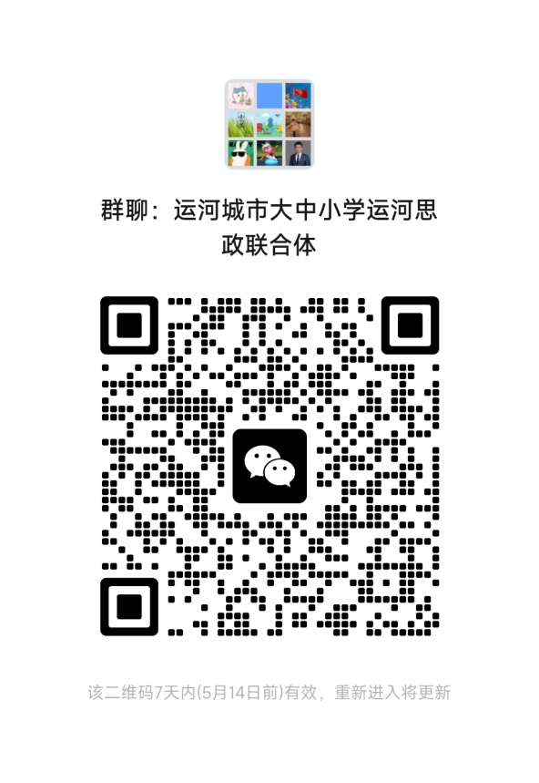
官方咨询微信群：

运河城市大中小学“运河思政”
一体化联合体秘书处
2026年5月7日

